
Informacja o Miejskim Ośrodku Pomocy Społecznej w Ozorkowie w tekście łatwym do czytania (ETR).
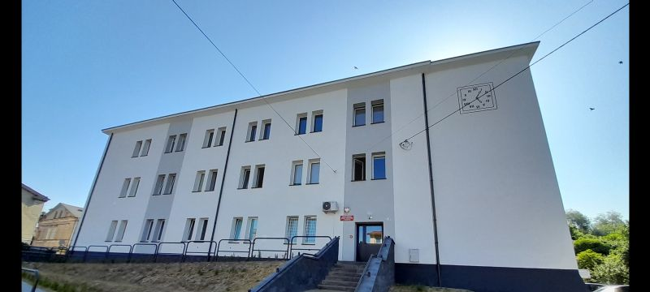
Miejski Ośrodek Pomocy Społecznej w Ozorkowie w skrócie MOPS udziela pomocy mieszkańcom Ozorkowa.

Czym zajmuje się MOPS?
Udzielamy wsparcia osobom znajdującym się w trudnej sytuacji życiowej i zmagającym się z różnymi problemami.

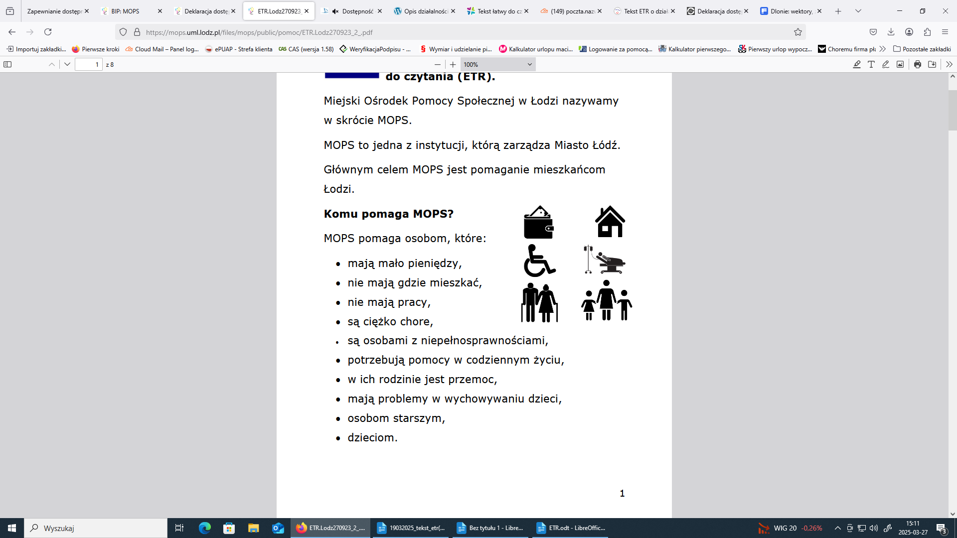
Komu pomaga MOPS?
- bezrobotnym,
- bezdomnym,
- dzieciom,
- osobom starszym,
- ciężko chorym i niepełnosprawnym,
- znajdującym się w trudnej sytuacji finansowej,
- znajdującym się w trudnej sytuacji życiowej w wyniku zdarzenia losowego,
- potrzebującym pomocy w codziennym życiu,
- rodzicom mającym problemy w wychowywaniu dzieci,
- rodzinom, w których jest przemoc.

Jak pomaga MOPS?
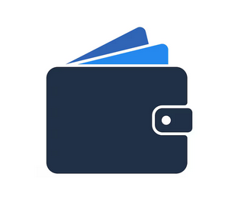
udzielamy pomocy pieniężnej w postaci zasiłków, dodatków mieszkaniowych, stypendiów
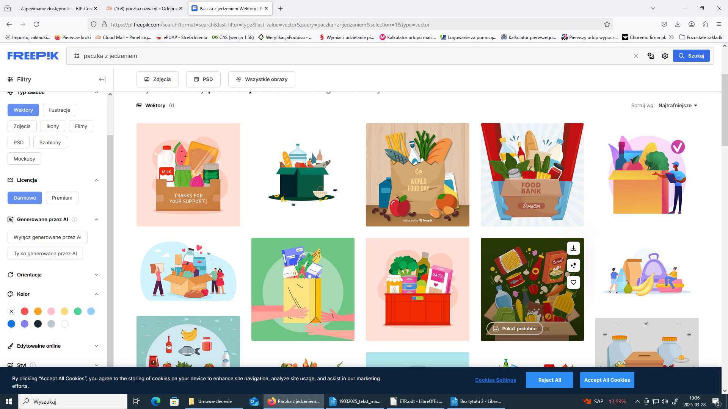
udzielamy pomocy niepieniężnej w postaci paczek żywnościowych
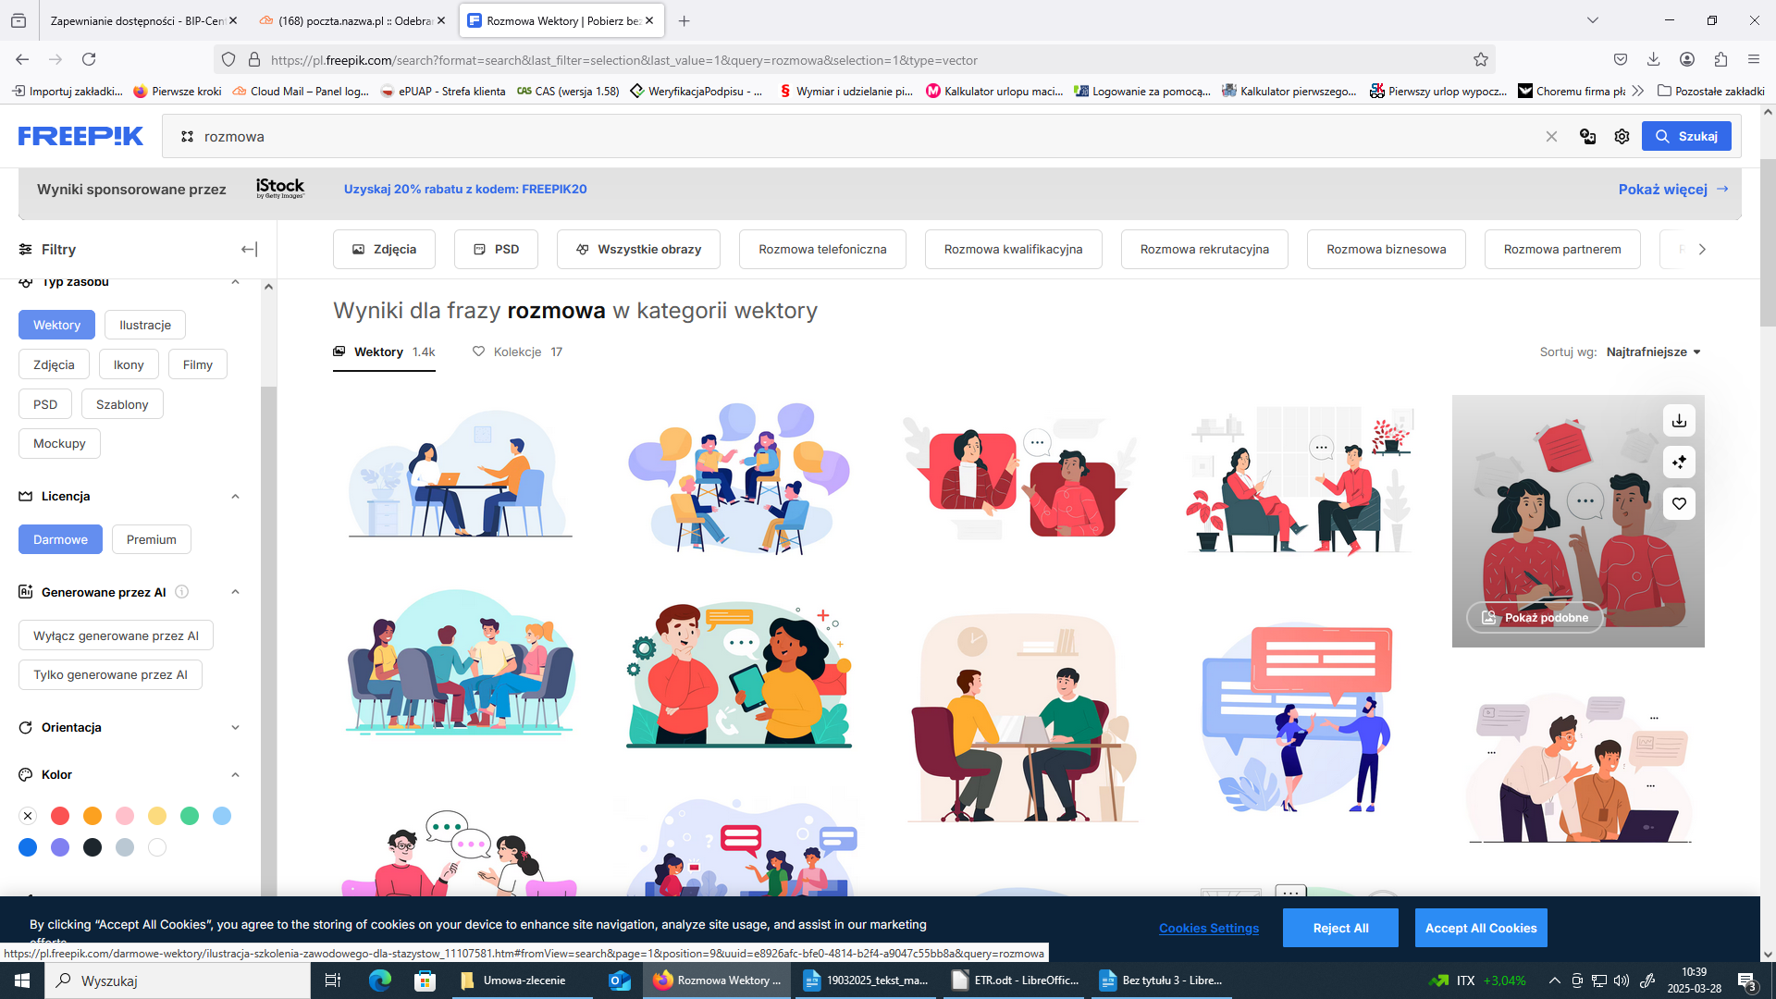
osoba potrzebująca otrzyma od nas wsparcie pracownika socjalnego, który pomoże w codziennych sprawach, formalnościach urzędowych czy znalezieniu pracy
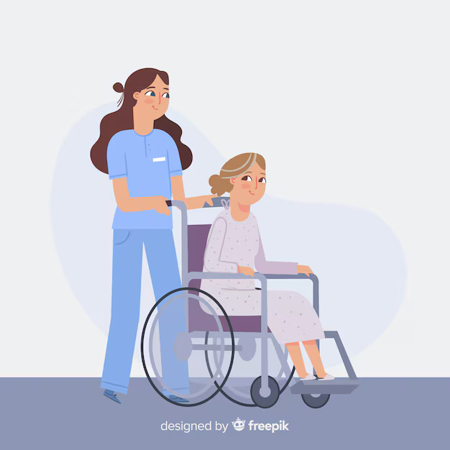
przyznajemy pomoc w opiece nad osobami starszymi, ciężko chorymi i niepełnosprawnymi w postaci usług opiekuńczych w miejscu ich zamieszkania

rodziny, które mają trudności w opiece i wychowaniu dzieci otrzymają wsparcie asystenta rodziny

zapewniamy opiekę nad dziećmi w świetlicy terapeutycznej
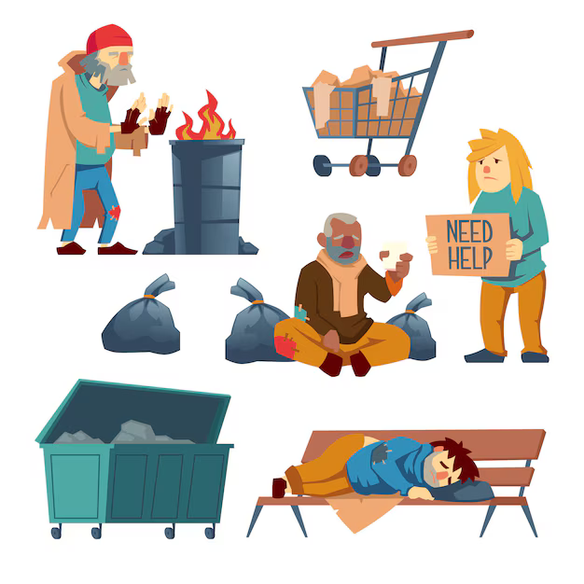
pomagamy osobom, które nie mają gdzie mieszkać kierując je do schroniska
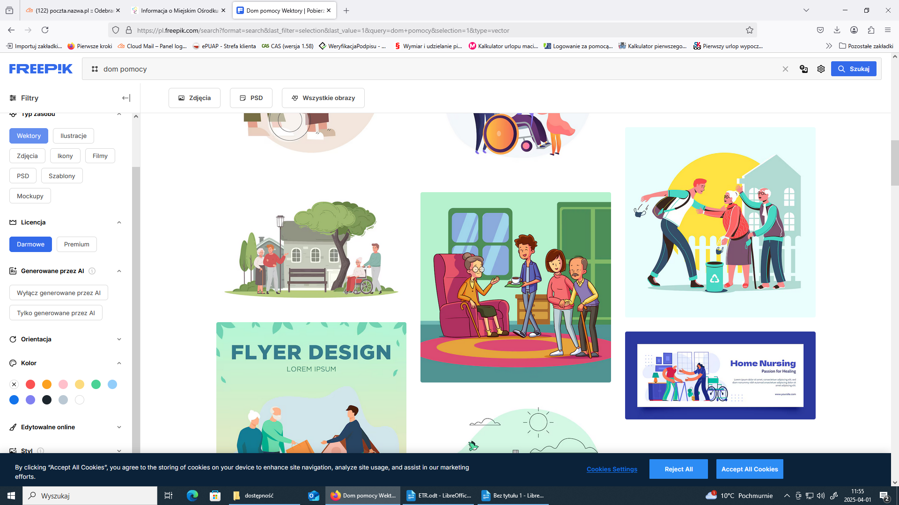
osoby wymagające całodobowej opieki kierujemy do Domu Pomocy Społecznej

wspieramy ofiary przemocy domowej


Gdzie jest MOPS w Ozorkowie?
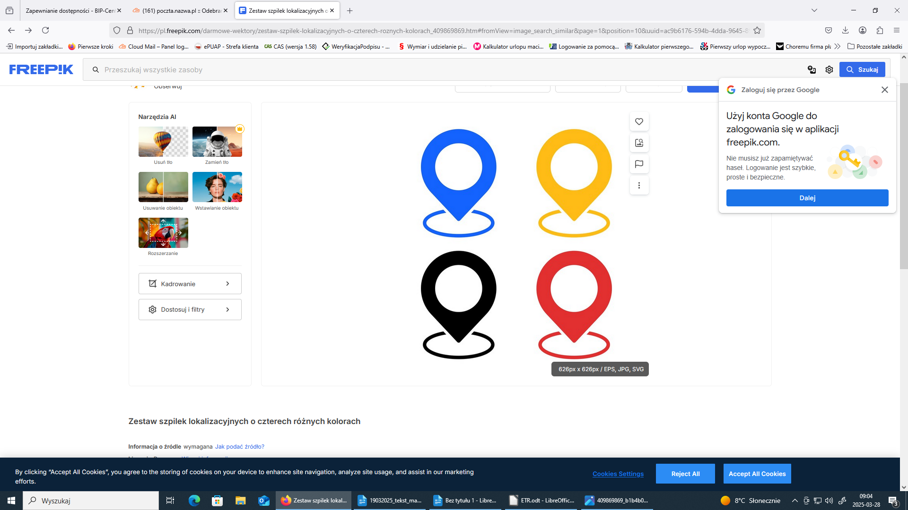
Miejski Ośrodek Pomocy Społecznej w Ozorkowie znajduje się przy ul. ks. L. Stypułkowskiego 1

Jak skontaktować się z MOPS w Ozorkowie?

- osobiście w siedzibie MOPS
W godzinach pracy:
- poniedziałek, środa, czwartek, piątek 8.00 – 16.00
- wtorek 9.00 – 17.00
- pod numerem telefonu/faxu (42) 710 31 59

- na adres mailowy: sekretariat@mopsozorkow.pl
- skrzynkę podawczą ePUAP:/mopsozorkow/SkrytkaESP
- e-Doręczenia: AE:PL-12588-49323-EHAGI-19
- listownie na adres: ul. Ks. L. Stypułkowskiego 1, 95-035 Ozorków

Potrzebujesz dostępności?
Jeżeli jesteś osobą ze szczególnymi potrzebami masz prawo złożyć wniosek o zapewnienie dostępności architektonicznej lub informacyjno – komunikacyjnej.
We wniosku trzeba napisać:
- swoje dane kontaktowe,
- jaka bariera jest problemem,
- jak MOPS ma się z Tobą skontaktować,
- jak pokonać barierę.

Jak złożyć wniosek?
Wniosek można złożyć na różne sposoby:
- pocztą na adres:Miejski Ośrodek Pomocy Społecznej ul. ks. L. Stypułkowskiego 1, 95-035 Ozorków
- e-mailem na adres: sekretariat@mopsozorkow.pl
- faksem na numer: (42) 710 31 59
- skrzynkę podawczą ePUAP:/mopsozorkow/SkrytkaESP
- e-Doręczenia: AE:PL-12588-49323-EHAGI-19
- osobiście w siedzibie MOPS.

